Акция "Школа- территория свободная от табака"

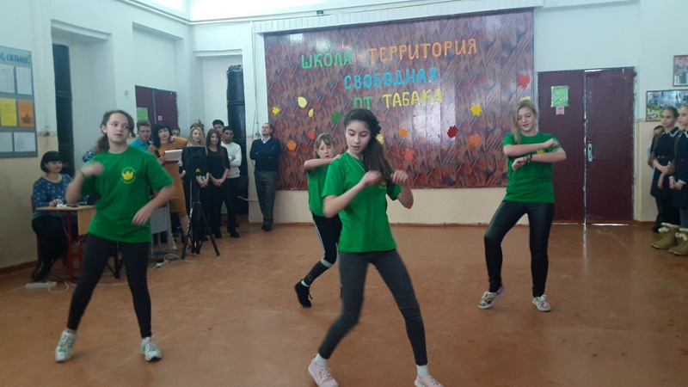
17 ноября 2017 года в МБОУ "СОШ №1" прошла ежегодная акция "Школа- территория свободная от табака". Работа по профилактике негативных привычек в школе ведется в системе. Проводятся не только теоретические занятия: лекции, классные часы, но и ежегодные туристические слеты, экскурсии, походы, главной целью которых, является пропаганда здорового образа жизни.
В рамках акции с ребятами была проведена беседа о вреде курения. Перед учащимися выступили : группа спортивного танца "Кеды"( 6 А класс), 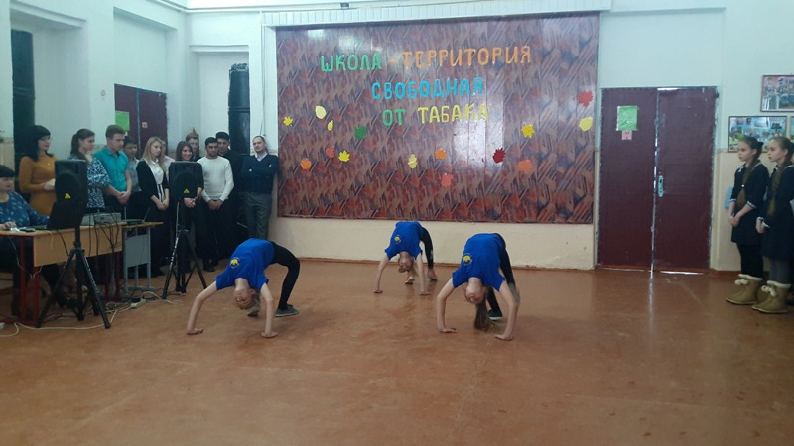
учащиеся 6б класса, представившие гимнастический этюд, ученики 9А класса, которые подняли всем присутствующим настроение танцевальным флэшмобом. 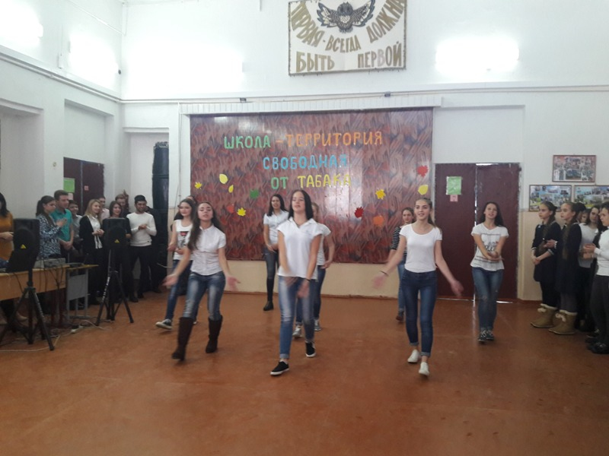
Все ученики5-11 классов еще раз услышали о том, что альтернативой курения могут быть занятия спортом, танцами, музыкой и другими полезными и интересными делами.

